Vabzdžiai ir voragyviai. Insekter og edderkoppdyr
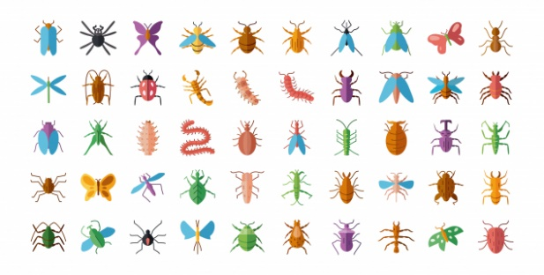
ORDLISTE | ŽODYNĖLIS
NORSK | LITAUISK
BIE | bitė
BLADLUS | amaras
LARVE | vikšras
EDDERKOPP | voras
FLUE | musė
FLÅTT | erkė
GIFT | nuodai
GRESSHOPPER | žiogas
HUMLE | kamanė
KNELER | maldininkas
MARIHØNE | boružė
MAUR | skruzdė
MAURTUE | skruzdėlynas
MYGG | uodas
NATTSVERMER | kandis
POLLINERING | apdulkinimas
POTETBILLE | kolorado vabalas
ROVDYR | plėšrūnas
SKORPION | skorpionas
SOMMERFUGL | drugelis
VEPS | širšė
ØYENSTIKKER | laumžirgis

